 | 650000, Кемерово,  пр. Советский, 56, каб. № 210;  Тел. 365545;  Факс 366253 (для прессы);  E-mail: press-centr@fpok.ru;  www.fpok.ru
Михаил Махнев
Пресс-релиз №12 (5562) от 18.02.2025 г.
Ссылка на Федерацию профсоюзных организаций Кузбасса обязательна

Профлидер поздравил героев нашего времени
Председатель ФНПР Сергей Черногаев принял участие в торжественной церемонии награждения спортивной премией «Герои нашего времени».
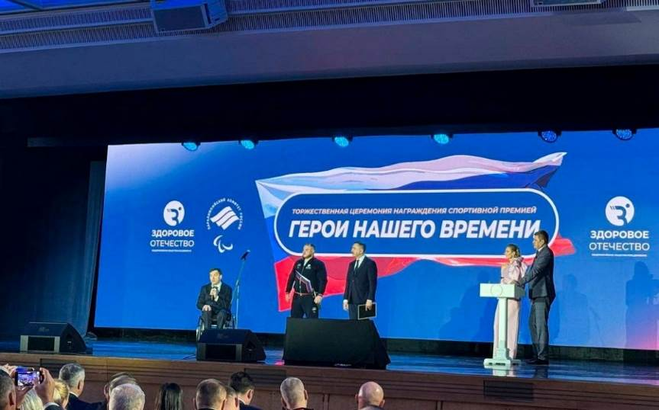
Лауреатами церемонии стали участники специальной военной операции, а также ветераны локальных войн и других вооруженных конфликтов, которые добились значительных успехов в спорте и являются примером для военнослужащих, получивших тяжелые ранения.
Организаторы премии: Паралимпийский комитет России и Общероссийское общественное движение «Здоровое Отечество».
Сергей Черногаев вручил премию в номинации «Второе дыхание» Дмитрию Селянину.
Дмитрий с четырех лет увлекался хоккеем с шайбой. Когда началась специальная военная операция на Украине, Дмитрий вместе с еще четырьмя товарищами отправился на СВО добровольцем. Трое друзей погибли. А он вернулся живым. Хоккей, с которым он связал свою дальнейшую судьбу после многомесячного лечения в госпиталях, уже имел приставку следж, а это означало, что кататься придется на специальных санках с одним полозом, но все равно с клюшкой в руках. Сегодня Дмитрий – серебряный призер чемпионата России 2024 года в составе команды Тульской области «АКМ-Следж», вратарь следж хоккейного клуба «Феникс» Московской области.
«Спорт – это то, что позволяет поверить в себя и достичь успеха. Но у вас еще очень большая, особая миссия. Своим примером, примером стойкости, мужества, несгибаемости духа, Вы являете этот феномен всему нашему обществу. И за это вам огромное спасибо и низкий поклон», - сказал председатель ФНПР Сергей Черногаев. Он также вручил Дмитрию сертификат на две санаторные путевки, которыми он может воспользоваться в любом санатории профсоюзов России.
См. https://fnpr.ru/events/novosti-fnpr/predsedatel-fnpr-sergey-chernogaev-prinyal-uchastie-v-torzhestvennoy-tseremonii-nagrazhdeniya-sporti.html

** *** **
Профсоюзы отстояли ограничения на труд женщин в ряде профессий с вредными условиями труда
С 16 февраля вступят в силу изменения, которые Минтруд внес в «Перечень производств, работ и должностей с вредными и (или) опасными условиями труда, на которых ограничивается применение труда женщин». СМИ проанонсировали, что теперь «женщинам разрешили трудиться на шахтах, рудниках, карьерах, управлять экскаваторами и бульдозерами и даже дробить уголь».
Главный технический инспектор труда Федерации независимых профсоюзов России Алексей Безюков пояснил газете «Солидарность», что, на самом деле, такая трактовка не совсем верна.
– В новой редакции исключили пункт 10, который звучал как «управление самоходными машинами на открытых горных работах, работах на поверхности действующих строящихся шахт, разрезов, рудников, работах по обогащению, агломерации, брикетированию». Но когда говорят, что теперь управление самоходными машинами на открытых горных работах доступно для женщин, не читают пункт 9, где написано «открытые горные и горнокапитальные работы, работы на поверхности действующих и строящихся шахт, разрезов, рудников, работы по обогащению, агломерации, брикетированию, выполняемые по общим профессиям…». То есть для женщин действует ограничение на открытые горные работы. А далее идет перечисление, на что это ограничение не распространяется, в том числе на должности по управлению транспортными средствами, кроме самоходных машин. То есть не изменилось ничего, просто убрали дублирование, - пояснил Алексей Безюков.
Что касается работы водителями экскаваторов, то, как объяснил А.Безюков, в действующей редакции есть пункт 99 «Работы, выполняемые машинистом автогрейдера, автогудронатора, автоямобура, бетононасосной установки, битумоплавильной передвижной установки, бульдозера, грейдера-элеватора, смесителя асфальтобетона передвижного, укладчика асфальтобетона» и пункт100 «Работы по сквозным профессиям. Работы, выполняемые машинистом экскаватора одноковшового, машинист экскаватора роторного (канавокопателя и траншейного)», которые остались без изменений.
– ФНПР отстояла эти пункты, так как при обсуждении проекта документа работодатели хотели их исключить и позволить привлекать женщин на указанные работы, – отметил главный технический инспектор труда ФНПР. – Единственное, в новой редакции разрешен допуск женщин к работе при переработке бурых углей и озокеритовых руд дробильщиком механизированных дробильных комплексов, но нельзя работать вручную. Кроме того, в перечень добавили ограничение на работу выморозчиками судов. Это тяжелая ручная работа в экстремальных температурных и климатических условиях. В остальном, по сути, никаких изменений в части допусков к работам для женщин нет.
– Необходимо отметить, что этот перечень ограничивает труд женщин в ряде профессий при работе во вредных условиях труда. То есть, никто не ограничивает применение труда женщины в профессиях, если по результатам спецоценки условия труда безопасны, – добавил Алексей Безюков.
См. https://www.solidarnost.org/news/profsoyuzy-otstoyali-ogranicheniya-na-trud-zhenschin-v-ryade-professiy-s-vrednymi-usloviyami.html

** *** **
Социальные партнёры обсудили актуальные вопросы тарифного регулирования в электроэнергетике
10 февраля в офисе Федеральной антимонопольной службы прошла рабочая встреча Руководителя ФАС России М.А. Шаскольского с Президентом Ассоциации «ЭРА России» А.В. Замосковным и Председателем Всероссийского Электропрофсоюза Ю.Б. Офицеровым, на которой были рассмотрены вопросы повышения эффективности учета затрат работодателей на персонал и совершенствования нормативно-правовой базы в сфере тарифного регулирования.
А.В. Замосковный проинформировал о выполнении поручений, зафиксированных по итогам предыдущего совещания Руководителя ФАС России с представителями Ассоциации «ЭРА России» и Общественной организации «Всероссийский Электропрофсоюз», отметив высокую степень их исполнения.
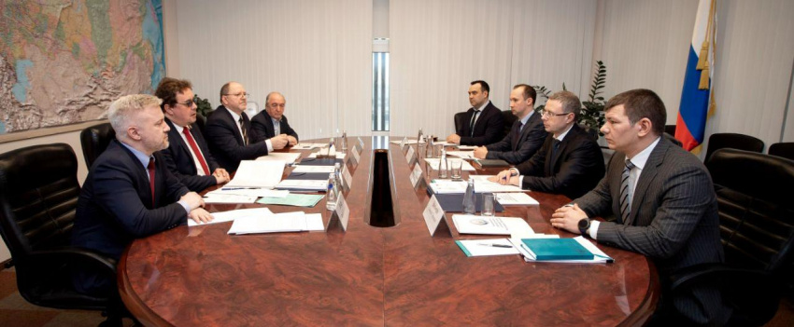
Он сообщил о заключении Отраслевого тарифного соглашения в электроэнергетике РФ на 2025-2027 годы и утверждении Рекомендаций о едином порядке оплаты труда по тарифным ставкам (должностным окладам) работников электросетевого комплекса Российской Федерации.
Отметил, что в новом ОТС существенной модернизации подвергся раздел, регламентирующий порядок расчета средств на оплату труда и иных затрат, обусловленных наличием социально-трудовых отношений в тарифах, что должно улучшить взаимодействие работодателей с тарифорегуляторами и поможет получить дополнительные средства, которые в настоящее время особенно необходимы работодателям в условиях текущей острой конкуренции за персонал. Так, в действующем ОТС предусмотрены возможности определять расходы на социальные нужды в виде процента от ФОТ, а также затраты на участие в формировании Национальной системы квалификаций.
Новые Рекомендации по оплате труда, которые являются естественным приложением к ОТС, предоставляют электросетевым компаниям дополнительные аргументы в диалоге с тарифорегуляторами при формировании затрат на персонал в тарифах, позволяют провести модернизацию систем оплаты труда в части увеличения размеров тарифных ставок ключевых работников категории промышленно-производственного персонала.
Председатель Всероссийского Электропрофсоюза Ю.Б. Офицеров отметил, что уровень учета в тарифах всех экономически обоснованных затрат на персонал остается достаточно низким. Из-за этого возникают конфликты между энергокомпаниями и местными тарифорегулирующими органами.
Председатель отраслевого Профсоюза заметил, что за последние годы средний уровень заработных плат работников организаций электроэнергетики в динамике не выдерживает конкуренции в сравнении с аналогичным показателем в экономике, что приводит к дефициту квалифицированных кадров в энергетике, их текучести и неконкурентоспособности по заработной плате.
Кроме того, руководитель Профсоюза выразил обеспокоенность в связи с затянувшимся процессом принятия Единого тарифного закона и разработки соответствующих подзаконных нормативных правовых актов, которые бы позволили учитывать в тарифных решениях положения отраслевых соглашений в полном объеме.
Руководитель ФАС России М.А. Шаскольский отметил высокий уровень взаимодействия Федеральной службы с Ассоциацией «ЭРА России» и Всероссийским Электропрофсоюзом.
Также он сообщил о направлении писем ФАС России в адрес региональных тарифорегулирующих органов с информацией о факте заключения нового Отраслевого тарифного соглашения в электроэнергетике в качестве базового уровня гарантий для работников и ориентира для тарифорегуляторов.
См. подробнее: https://www.elprof.ru/about/info/news/7996/

** *** **
Председатель Правительства РФ подписал постановление о создании особой экономической зоны «Горная Шория»
Решение о создании особой экономической зоны туристско-рекреационного типа (ОЭЗ ТРТ) «Горная Шория» принято для обеспечения ускоренного запуска инвестиционных проектов и реинвестирования вложенных средств в новые объекты.
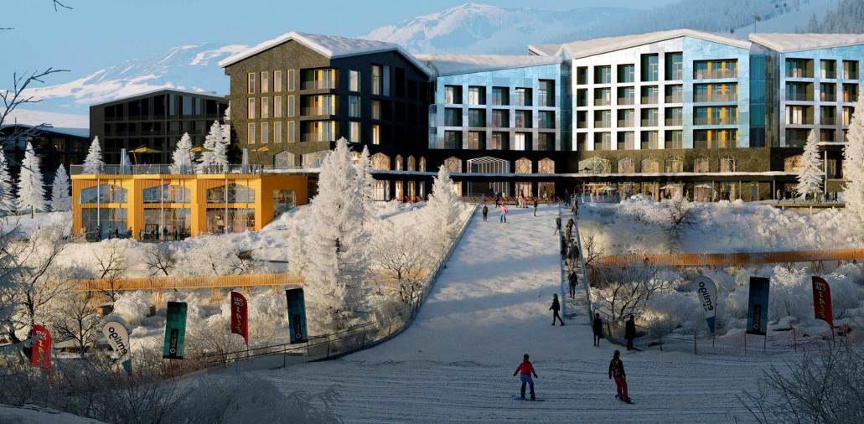
«Перед нами стоит задача — сделать Шерегеш круглогодичным курортом мирового уровня. В конце января 2024 года мы утвердили стратегию развития Шерегеша до 2035 года, согласно которой ожидается увеличение туристического потока в 3 раза, дополнительные внебюджетные инвестиции составят порядка 209 млрд рублей, будет организовано не менее 13 тысяч новых рабочих мест. Создание особой экономической зоны позволит нашим инвесторам реализовывать важные для региона проекты на льготных условиях. Резиденты смогут воспользоваться налоговыми льготами и преференциями», — отметил губернатор Кузбасса Илья Середюк.
Новая ОЭЗ расположится на юге Кузбасса — на территории Таштагольского района, на стыке Алтая, Саян и Кузнецкого Алатау. Общая площадь составила почти 1,5 тысячи гектаров.
В состав заявки на создание ОЭЗ ТРТ «Горная Шория» вошли три инвестиционных проекта в сфере туризма с общим объемом инвестиций более 40 млрд рублей и планами по созданию 4 тысяч новых рабочих мест.
Реализация проектов по развитию инфраструктуры и строительство аэропорта в Шерегеше вошло в программу социально-экономического развития Кузбасса до 2030 года. Отметим, что уже в рамках программы СЭР до 2024 года в Шерегеше построены автодороги, инженерные сети, проведена реконструкция очистных сооружений.
См. подробнее: https://ako.ru/news/detail/predsedatel-pravitelstva-rf-mikhail-mishustin-podpisal-postanovlenie-o-sozdanii-v-kuzbasse-osoboy-ek

** *** **
Памяти воинов-интернационалистов
В 36-ю годовщину полного вывода советских войск из Афганистана в Кузбассе прошли памятные мероприятия.
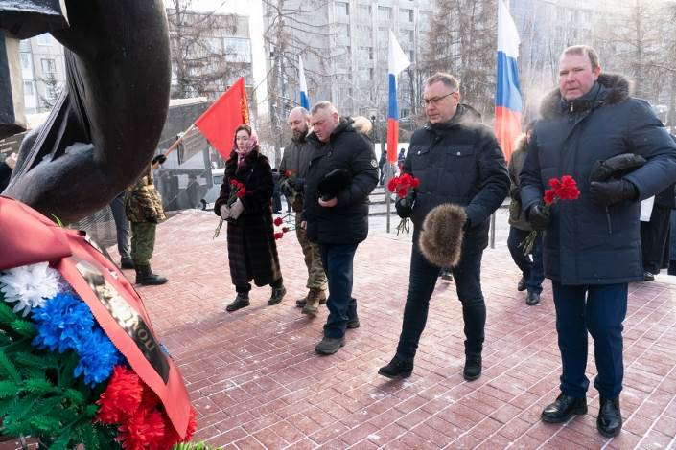
В Кемерове возложили цветы к мемориалу «Воинам-кузбассовцам, погибшим в локальных войнах и военных конфликтах».
«Воины-афганцы — достойные продолжатели лучших традиций российского воинства, и эту эстафету они передали нынешним героям — участникам СВО. Так слава русского оружия переходит из поколения в поколение. Благодаря крепкому боевому братству вырастают сильные духом люди, настоящие защитники Отечества. А значит — укрепляется наше государство, сплачивается и объединяется наш народ», — подчеркнул губернатор Кузбасса Илья Середюк.
В церемонии участвовали активисты общественной организации «Российский союз ветеранов Афганистана», ветераны боевых действий, бойцы СВО. Почетный караул у памятника несли юнармейцы. Память тех, кто погиб, выполняя воинский долг, почтили минутой молчания. Сегодня в Кемерове проживают 520 участников афганских событий.
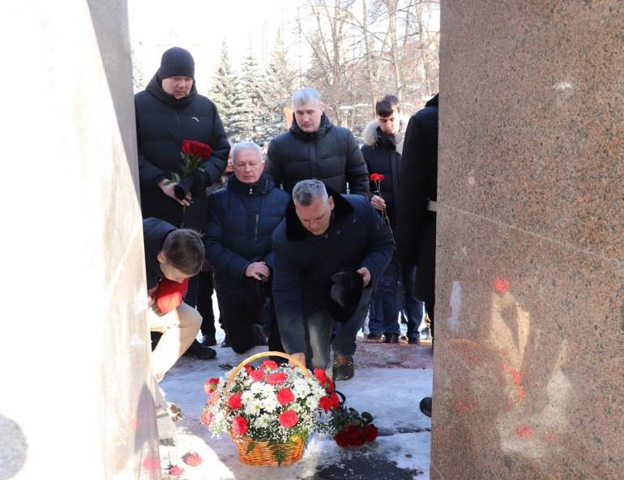
Новокузнецк присоединился к Всероссийской патриотической акции «Красный тюльпан». Она состоялась на мемориальном комплексе «Черный тюльпан».
В мероприятии приняли участие глава города Денис Ильин, председатель новокузнецкого отделения «Российского союза ветеранов Афганистана» Сергей Ливадный, председатель Федерации профсоюзных организаций Кузбасса Олег Маршалко, ветераны, родственники защитников, сегодня исполняющих свой долг в зоне СВО, юнармейцы и многие другие.
– Наш долг – помнить. Эти парни – продолжатели героических традиций дедов и отцов. Я всегда прихожу, чтобы поддержать товарищей из «Боевого братства», чтобы пожать им руку и поблагодарить, – отметил Олег Маршалко.

** *** **
Закатать рукава и работать!
18 февраля, в преддверии Дня защитника Отечества, в Федерации профсоюзных организаций Кузбасса прошла встреча профсоюзных лидеров и активистов с ветеранами боевых действий, членами региональных отделений «Российского союза ветеранов Афганистана и специальных военных операций» и «Боевого братства».
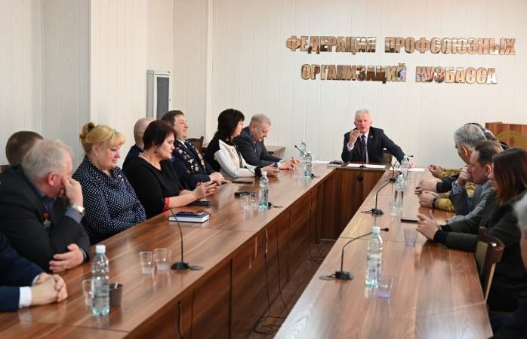
Олег Маршалко, председатель ФПОК, кратко рассказал об огромном вкладе кузбассовцев в Победу в Великой Отечественной войне, работе профсоюзов по оказанию помощи участникам специальной военной операции. Он поблагодарил ветеранов за выполнение воинского долга по защите Родины, помощь нынешним защитникам Отечества – участникам СВО и большую патриотическую работу с молодёжью.
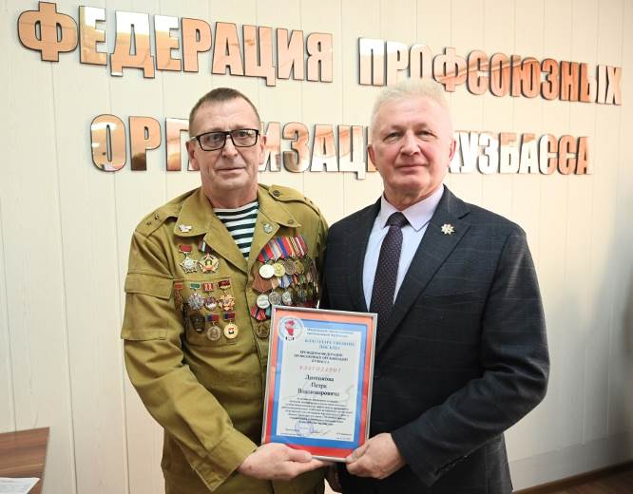
Затем состоялся откровенный разговор о готовности сегодняшней российской молодёжи к защите Родины. Было отмечено, что школьный курс ОБЖ и российская система патриотического воспитания значительно менее эффективны, чем в СССР.
Вместе с тем многие школьники и студенты активно участвуют в работе общественных организаций, готовы учиться военному делу. Цели патриотического воспитания обозначены в указе главы государства ещё в 2022 году.
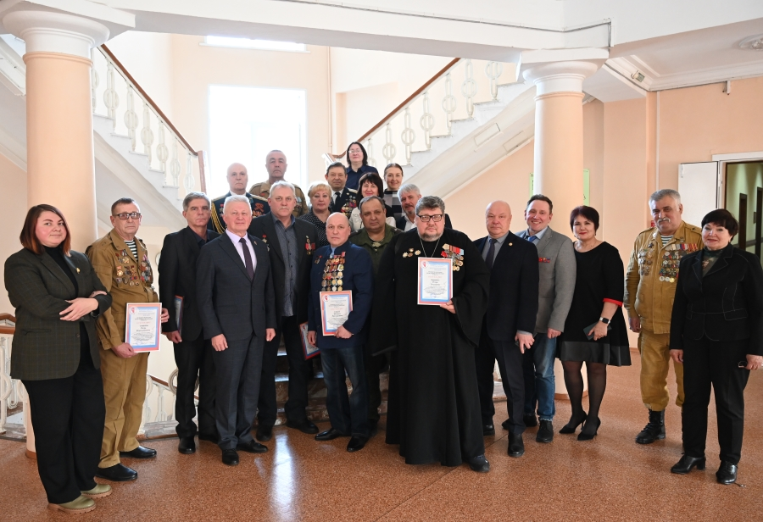
«Надо просто закатать рукава и работать! И всё будет как надо!» - отметил один из ветеранов.
Этот посыл поддержал Олег Маршалко, отметив, что эта работа, в том числе, входит в число задач профсоюзов. В завершение встречи он поздравил всех с приближающимся Днём защитника Отечества и вручил ветеранам Благодарственные письма Федерации профсоюзных организаций Кузбасса.

** *** **
Оценили качество оказания медицинской помощи
14 февраля заведующий отделом социально-правовой работы и охраны труда Федерации профсоюзных организаций Кузбасса Инга Шишко приняла участие в расширенном заседании комиссии Общественной палаты Кемеровской области – Кузбасса по вопросам социальной политики, трудовым отношениям, охраны здоровья, поддержки ветеранов, участников СВО и членов их семей «Оказание медицинской помощи участникам и ветеранам СВО и лицам, относящимся к контингенту особого внимания».
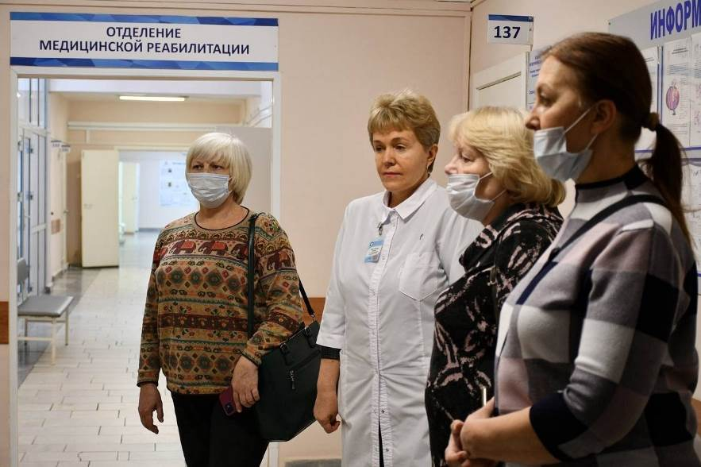
Члены Общественной палаты совместно с руководителями ветеранских организаций провели выездное расширенное заседание комиссии в Кузбасском клиническом кардиологическом диспансере имени академика Л.С. Барбараша (КККД).
Целью заседания комиссии стало рассмотрение вопросов, связанных с оказанием медицинской помощи участникам и ветеранам СВО и лицам, относящимся к контингенту особого внимания, обобщения положительных практик оказания медицинской помощи ветеранам боевых действий.
Ирина Шибанова, заместитель председателя комиссии Общественной палаты, директор КККД, к.м.н. рассказала об организации медицинской помощи в учреждении такой категории граждан.
Представители общественности смогли познакомиться с работой учреждения, их вниманию был представлен юбилейный фильм, максимально отражающий становление и развитие Кузбасского кардиоцентра и современные технологии, которыми медицинское учреждение владеет сегодня.

** *** **
Единогласно оказали доверие лидеру
14 февраля прошла отчетно-выборная конференция первичной профсоюзной организации АО ПО «Водоканал».
В работе конференции приняли участие генеральный директор АО «ПО Водоканал» Руслан Сахапов, заведующий организационным отделом Кузбасской общественной территориальной организации Росуглепрофа Ирина Кауфман.
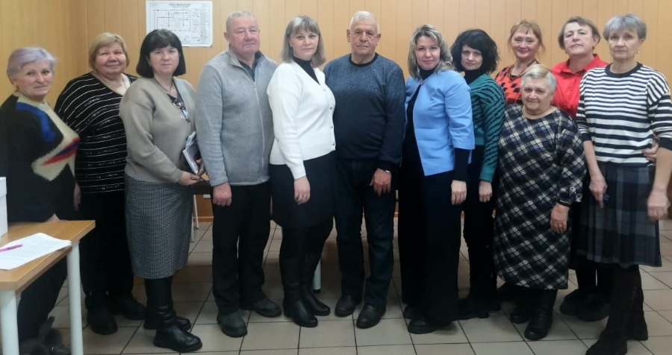
Председатель первичной профсоюзной организации Надежда Мирошникова отчиталась перед делегатами о работе профсоюзного комитета за 5 лет.
В состав организации входят 2 хозяйственных юридических лица, в каждой из которых заключен коллективный договор (на 2023-2026гг). Всего на профучете по состоянию на 14 февраля 2025 года состоит 284 члена профсоюза из 740 работников предприятия.
Заседания профкома проходили регулярно, не менее одного раза в месяц. Под постоянным контролем профсоюзной организации доплата трудящимся до прожиточного минимума, чья заработная плата ниже. Нарушений не выявлено.
По вопросу организации оздоровления и отдыха детей работников предприятия и самих работников профсоюз с администрацией работает в тесной взаимосвязи.
За этот период времени в профком обратились более 100 членов профсоюза. Все обращения рассмотрены и решены.
Каждый член профсоюза может получить бесплатную юридическую помощь в территориальной организации Росуглепрофа, за отчётный период было 18 таких обращений.
С участием специалистов территориальной организации проведены комплексные и тематические проверки предприятия. Выявленные нарушения были устранены работодателем. Работникам предприятия произведены доплаты.
Делегаты конференции признали работу профкома за 5-летний период удовлетворительной и единогласно избрали председателем на новый срок Надежду Мирошникову.

** *** **
Проводим уроки мужества для юных кузбассовцев
Лидеры первичных профсоюзных организаций Кемеровской областной организации профсоюза работников здравоохранения совместно с социальными партнёрами проводят уроки мужества для учащихся.
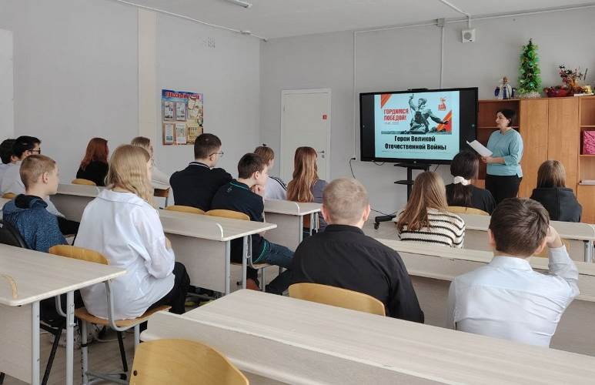
Урок мужества в школе №56, провели председатель первичной профсоюзной организации Промышленновской районной больницы Е.О.Ивлева совместно с заместителем главного врача по организационно-методической работе А.Ю.Ремкевичем.
Они рассказали ученикам о героях Великой Отечественной войны, о том, как их подвиги и самоотверженность навсегда остались в нашей памяти.
Главный врач Юргинской городской больницы А.Л.Смирнов совместно с председателем первичной профсоюзной организации Л.В.Полушиной в год 80-летия Победы в Великой Отечественной войне и в преддверии Дня защитника Отечества провели Урок мужества для учащихся школы №10. Школьникам рассказали о мужестве и самоотверженности, подвигах воинов-героев Великой Отечественной войны и участников Специальной военной операции.
См. https://vk.com/kooprzrf

